**Nokia故障演练实施方案**

# 实验室简介

## 网元组成

1. 无线：

|  |  |  |
| --- | --- | --- |
| 网元 | 基站类型 | 地点 |
| Labsite-Changsha | 宏站 | 长沙 |
| Labsite-Zhengzhou | 小基站 | 郑州 |

1. UE:

两个站点下分别需要一台终端和拨测软件

|  |  |  |  |
| --- | --- | --- | --- |
| 地点 | 终端 | 笔记本 | 操作软件 |
| Changsha |  |  | 360手机助手 |
| Zhengzhou |  |  | 360手机助手 |

## 组网拓扑

## 组网参数

1. 核心网参数规划：
2. 无线参数规划：

Figure 1



1. 传输、路由参数规划：

每个基站分配2个VLAN，一个VLAN对应OM IP，另一个VLAN对应业务IP，可参考无线参数规划表。

## 工具软件

1. Radio：

SiteManager，Emil，BTSlog，wireshark

1. Core：

## 远程接入方式

通过远程虚拟桌面接入，接入方式如下：

1. 实验室VPN账号：
2. 远程桌面登录地址：
3. 远程桌面登录账号：

## 单站演练故障仿真

1. 目的：

仿真软件模拟现场单站、业务故障常见场景，与实验室物理网元进行交互，通过操作界面一键式触发各类故障场景，用于工程师排障演练。

1. 软件架构：

仿真平台提供图形化界面，罗列各类故障场景和触发条件，用户通过点击按钮“故障”，系统自动生成排障参数并触发实验室基站业务故障，达到模拟故障的目的，用户随后可进行故障排查操作。

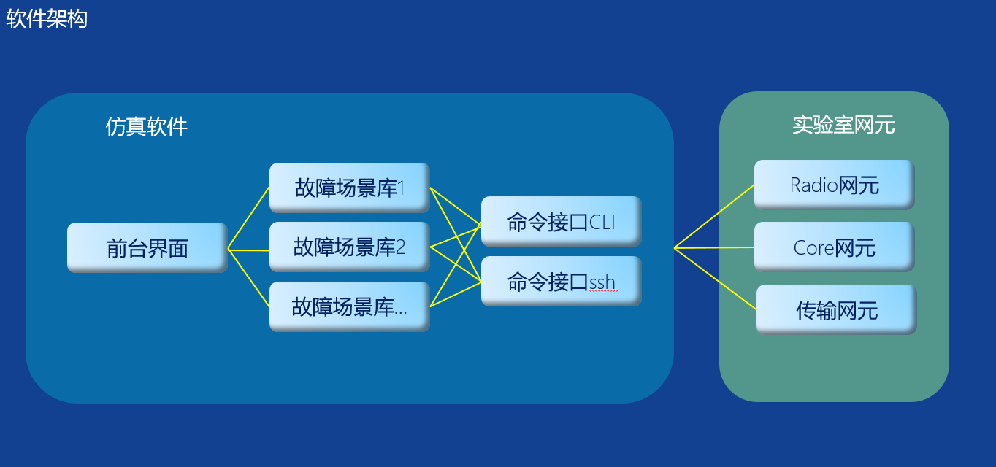

1. 界面设计：

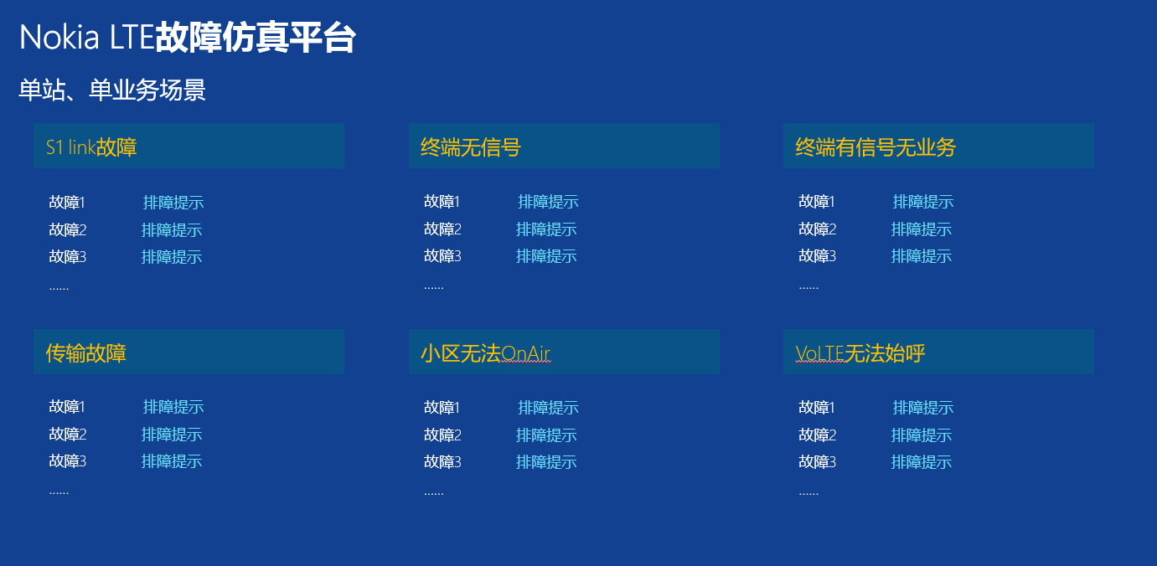

## 批量业务故障场景

1. 目的：

梳理现场TOPN批量故障场景，详细呈现故障处理流程、排查步骤，已demo的形式呈现，以便让工程师熟悉和掌握该类故障场景的处理流程和排障方法。

1. 实现形式：

Demo网页界面。

# 单站、单业务演练场景

## 场景：S1链路失败

* + 1. 故障模拟：

1. 基站出现Transport layer connection failure in S1 interface(6202)或者S1 interface setup failure(6308)告警，MME不通。
2. 基站业务情况：分为两种情况，一种是基站正常on air;一种是基站不能正常工作，小区disable。
3. 用户投诉：小区disable时所在小区的用户无法上网。
   * 1. 触发条件：
4. 条件1：

|  |  |  |  |
| --- | --- | --- | --- |
| 修改参数 | 参数class | 修改方式 | 说明 |
| <pname="**ipAddrPrim**">100.75.233.12</p> | LNMME | CLI | 修改MME IP地址 |

1. 条件2：

|  |  |  |  |
| --- | --- | --- | --- |
| 修改参数 | 参数class | 修改方式 | 说明 |
| <p name="**vlanId**">1344</p> | IVIF | CLI | 修改C-plane面的VLAN ID |

1. 条件3：

|  |  |  |  |
| --- | --- | --- | --- |
| 修改参数 | 参数class | 修改方式 | 说明 |
| <p name="**gateway**">100.92.37.65</p> | IPRT | CLI | 修改C-plane面的gateway |

1. 条件4：

|  |  |  |  |
| --- | --- | --- | --- |
| 修改参数 | 参数class | 修改方式 | 说明 |
| <p name="mcc">460</p> | LNMME | CLI | 修改MCC |
| <p name="mnc">0</p> | IVIF | CLI | 修改MNC |

1. 条件5：

|  |  |  |  |
| --- | --- | --- | --- |
| 修改参数 | 参数class | 修改方式 | 说明 |
| <p name="btsId">122958</p> | IPNO | CLI | 将两个eNobeB的ENB ID设置为一样，制造ENB ID冲突场景 |

1. 条件6：

|  |  |  |  |
| --- | --- | --- | --- |
| 修改参数 | 参数class | 修改方式 | 说明 |
| <p name="localIpAddr">100.75.37.88</p> | IVIF | CLI | 将两个eNobeB的C-plane IP设置为一样，制造IP冲突场景 |

1. 条件7：

|  |  |  |  |
| --- | --- | --- | --- |
| 修改参数 | 参数class | 修改方式 | 说明 |
| <p name="localIpAddr">100.75.37.88</p> | IVIF | CLI | 修改ENB C-plane IP |

1. 条件8：

|  |  |  |  |
| --- | --- | --- | --- |
| 修改参数 | 参数class | 修改方式 | 说明 |
| <p name="netmask">255.255.255.192</p> | IVIF | CLI | 修改ENB C-plane IP mask |

1. 条件9：

核心网修改参数

## 场景：传输类故障

* + 1. 故障模拟：

1. 触发6261：Failure in connection between BTS and iOMS or 3rd party tool告警
2. 传输出现中断或闪断
3. 用户不能发起业务或业务质量受到影响
   * 1. 触发条件：
4. 条件1：

|  |  |  |  |
| --- | --- | --- | --- |
| 修改参数 | 参数class | 修改方式 | 说明 |
| <p name="mtu">1500</p> | IEIF | CLI | 修改基站MTU值与传输设置不一致 |

1. 条件2：

|  |  |  |  |
| --- | --- | --- | --- |
| 修改参数 | 参数class | 修改方式 | 说明 |
| <p name="speedAndDuplex">AUTODETECT</p> | ETHLK | CLI | 修改传输端口速率模式与传输配置不一致。例如：强制1000Mb/s全双工。 |
| 传输端口速率模式 |  |  | 设置传输端口速率模式与基站不一致 |

1. 条件3：

向基站C-plane广播大量加扰包，制造传输拥塞的现象

1. 条件4：

|  |  |  |  |
| --- | --- | --- | --- |
| 修改参数 | 参数class | 修改方式 | 说明 |
| <p name="localIpAddr">100.75.37.88</p> | IVIF | CLI | 将两个eNobeB的C-plane IP设置为一样，制造IP冲突场景 |

## 场景：终端LTE无信号

* + 1. 故障模拟：

模拟业务问题，例如终端无信号、无法呼叫等

* + 1. 触发条件：

1. 条件1：

|  |  |  |  |
| --- | --- | --- | --- |
| 修改参数 | 参数class | 修改方式 | 说明 |
| <p name="earfcn">37900</p> | LNCEL | CLI | 设置每个小区的频点与终端支持频段不一致 |

1. 条件（小站适用）：

|  |  |  |  |
| --- | --- | --- | --- |
| 修改参数 | 参数class | 修改方式 | 说明 |
|  |  |  | 修改小区功率至最低 |

1. 条件3：

小区处于载频关断的节能模式，无法上报流量，小区将会出现业务损失。针对多载波小区，设置载频关断节能相关参数，使主辅小区中的某个小区进入节能模式。主要参数如下：

|  |  |  |  |
| --- | --- | --- | --- |
| 修改参数 | 参数class | 修改方式 | 说明 |
| <p name="actLBPowerSaving">true</p> | LNBTS | CLI | 修改载频关断的开关 |
| <p name="lbpsCellSOOrder">10</p> | PSGRP | CLI | 创建节能组，预备进入节能模式的小区的节能优先级设置得低一些 |
| <p name="lnCelId">144</p> | PSGRP | CLI | 配置节能小区的cellid |
| <p name="lbpsDayOfWeek">Sun</p> | PSGRP | CLI | 设置节能的星期 |
| <p name="lbpsDuration">480</p> | PSGRP | CLI | 设置节能的持续时间 |
| <p name="lbpsStartTimeHour">0</p> | PSGRP | CLI | 设置节能的开始时间之小时 |
| <p name="lbpsStartTimeMinute">0</p> | PSGRP | CLI | 设置节能的开始时间之秒 |

1. 条件5：

|  |  |  |  |
| --- | --- | --- | --- |
| 修改参数 | 参数class | 修改方式 | 说明 |
| <p name=" qrxlevmin"> -44</p> | SIB | CLI | 小区中所需的最低RX RSRP级别 |
| <p name=" qrxlevminintraF"> -44</p> | SIB | CLI | 同频相邻E-UTRA小区所要求的最低RX RSRP水平 |

## 终端有LTE信号但无法使用业务

* + 1. 故障模拟：

1. 小区无法接入，流量统计值为0。
2. 用户投诉：小区disable时所在小区的用户无法上网。
3. 手机有信号但是无法发起业务。
   * 1. 触发条件：
4. 场景1：

|  |  |  |  |
| --- | --- | --- | --- |
| 修改参数 | 参数class | 修改方式 | 说明 |
| <p name="mcc">46</p> | class="LNBTS" | CLI | 修改移动国家码 |
| <p name="mnc">11</p> | class="LNBTS" | CLI | 修改移动网络号 |

1. 场景2：

|  |  |  |  |
| --- | --- | --- | --- |
| 修改参数 | 参数class | 修改方式 | 说明 |
| <p name="tac">10079</p> | LNCEL | CLI | 修改小区TAC |

1. 场景3：

|  |  |  |  |
| --- | --- | --- | --- |
| 修改参数 | 参数class | 修改方式 | 说明 |
| MME删除TAI数据 |  | CLI | 删除MME TAI数据 |

1. 场景4：

|  |  |  |  |
| --- | --- | --- | --- |
| 修改参数 | 参数class | 修改方式 | 说明 |
| <p name="mtDataVolThrPMQAPProfile">disabled</p> | class="PMRNL" | CLI | 基站关闭测量，网管无KPI，统计无流量 |

5.场景5：

|  |  |  |  |
| --- | --- | --- | --- |
| 修改参数 | 参数class | 修改方式 | 说明 |
| <p name="administrativeState">unlocked</p> | class="ETHLK" | CLI | 闭锁小区 |

1. 条件6：

|  |  |  |  |
| --- | --- | --- | --- |
| 修改参数 | 参数class | 修改方式 | 说明 |
| <p name=" qciSupp "> DISABLE </p> | LNBTS/ qciTab8 | CLI | 关闭QCI8功能开关 |
| <p name=" qciSupp "> DISABLE </p> | LNBTS/ qciTab9 | CLI | QCI9功能开关 |

1. 条件7：

|  |  |  |  |
| --- | --- | --- | --- |
| 修改参数 | 参数class | 修改方式 | 说明 |
| <p name=" minBitrateDl"> 170000</p> | LNCEL | CLI | 在DL TTI中许可使用的最小比特率。 |
| <p name=" minBitrateUl"> 170000</p> | LNCEL | CLI | 在UL TTI中许可使用的最小比特率。 |

1. 条件

|  |  |  |  |
| --- | --- | --- | --- |
| 修改参数 | 参数class | 修改方式 | 说明 |
| <p name=" p0NomPusch">24 </p> | LNCEL | CLI | 定义PUSCH的小区特定标称功率 |

1. 条件：

|  |  |  |  |
| --- | --- | --- | --- |
| 修改参数 | 参数class | 修改方式 | 说明 |
| <list name="integrityPrefL">  <item>  <p name="eia0">1</p>  <p name="eia1">9</p>  <p name="eia2">9</p>  <p name="eia3">8</p> | LNBTS | CLI | 完整性算法，任意修改值可能导致部分终端不能接入 |

1. 条件：

|  |  |  |  |
| --- | --- | --- | --- |
| 修改参数 | 参数class | 修改方式 | 说明 |
| <p name="raNondedPreamb">40</p> | LNCEL | CLI | 基于竞争冲突的随机接入前导的个数，修改为1个较小的值 |

1. 条件（实验室暂无条件）：

|  |  |  |  |
| --- | --- | --- | --- |
| 修改参数 | 参数class | 修改方式 | 说明 |
| <p name="prachCS">1</p> | LNCEL | CLI | 超过1公里的UE有信号但无法做随机接入 |

1. 条件：

|  |  |  |  |
| --- | --- | --- | --- |
| 修改参数 | 参数class | 修改方式 | 说明 |
| <p name=" cellBarred"> DISABLE </p> | SIB | CLI | 用户无法发起接入，可切换 |

1. 条件：

|  |  |  |  |
| --- | --- | --- | --- |
| 修改参数 | 参数class | 修改方式 | 说明 |
| <p name="dlTargetBler">100</p> | LNCEL | CLI | 下行BLER目标值，修改成极端低值，会因为BLER要求太高，网络会调低MCS以保证BLER目标，导致业务异常 |

## 整站或小区退服：

1. 条件1：适用于TDD站点

|  |  |  |  |
| --- | --- | --- | --- |
| 修改参数 | 参数class | 修改方式 | 说明 |
| 在**swconfig**中修改0x19000C的值  telnet到指定的rru上面，执行**rad –r 0**后查看0xED看光口速率，通过 **rad –pw 0xed 0**修改，其中（0表示4x或者自适应，1表示8x）。重启后生效。 |  | Putty或者SecureCRT | 光速率不匹配导致RRU无法识别。 |

1. 条件2：

|  |  |  |  |
| --- | --- | --- | --- |
| 修改参数 | 参数class | 修改方式 | 说明 |
| <p name="enbName">HongTaQuShanShuiJiaYuanXinYuan27Dong5Hao2_LNWQ</p> | LNBTS | CLI | 正常情况下，基站名称里不能有下划线；如果使用下划线的话，将会出现告警码7650整站退服的情况。 |

## VoLTE用户无法接入

* + 1. 故障模拟：

VoLTE用户无法接入分为三种情况：

第一种为能够接入LTE小区但无VoLTE注册标志（如终端上方的“VoLTE”或“HD”），场景1能够模拟

第三种为VoLTE通话中无法切入目标小区，场景1、2、3都能够模拟

第三种为无法接入LTE小区，与LTE用户无法接入相同（基站在基础接入阶段无法区分VoLTE用户，或非VoLTE用户），不赘述

* + 1. 触发条件：

1. 场景1：

|  |  |  |  |
| --- | --- | --- | --- |
| 修改参数 | 参数class | 修改方式 | 说明 |
| <p name=" qciSupp "> DISABLE </p> | LNBTS/ qciTab5 | CLI | QCI5功能开关 |

1. 场景2：

|  |  |  |  |
| --- | --- | --- | --- |
| 修改参数 | 参数class | 修改方式 | 说明 |
| <pname=" actConvVoice"> FALSE</p> | LNBTS | CLI | VoLTE开关 |

1. 场景3：

|  |  |  |  |
| --- | --- | --- | --- |
| 修改参数 | 参数class | 修改方式 | 说明 |
| <p name=" qciSupp "> DISABLE </p> | LNBTS/ qciTab1 | CLI | QCI1功能开关 |
| <p name=" qciSupp "> DISABLE </p> | LNBTS/ qciTab2 | CLI | QCI2功能开关 |

## VoLTE业务失败

* + 1. 故障模拟：

1. 使用开通VoLTE功能的终端和IMSI卡，拨打电话，CSFB到2/3G网络，未能正常进行VoLTE业务。
2. 基站业务情况：分为两种情况，一种是基站未正常打开VoLTE业务功能所需开关;一种是基站正常打开VoLTE业务功能所需开关。
3. 用户投诉：无法正常使用VoLTE语音通话，或者到LTE覆盖盲区通话掉话。
   * 1. 触发条件：
4. 场景1：以下参数同时全部设置为true才能正常进行VoLTE业务

|  |  |  |  |
| --- | --- | --- | --- |
| 修改参数 | 参数class | 修改方式 | 说明 |
| <p name="**actConvVoice**">false</p> | LNBTS | CLI | VoLTE业务开关 |
| <pname=="**actERabModify**"> false </p> | LNBTS | CLI | 激活E-RAB修改 |
| <pname="**actEnhAcAndGbrServices**">false</p> | LNBTS | CLI | 激活增强型接纳控制和GBR业务 |
| <pname="**actmultGbrbearers**">false</p> | LNBTS | CLI | 激活多GBR承载 |
| <pname="**actMultBearers**">false</p> | LNBTS | CLI | 激活多承载并发 |
| <pname="**actSrvccToGsm**">false</p> | LNBTS | CLI | eSRVCC功能开关 |

1. 场景2：在场景1参数设置正确的基础上

|  |  |  |  |
| --- | --- | --- | --- |
| 修改参数 | 参数class | 修改方式 | 说明 |
| <pname="**maxGbrDl**">1</p> | LNBTS-qciTab1 | CLI | eNB侧速率最大下行GBR速率限制，导致QCI1承载无法建立 |
| <pname=" **maxGbrUl** ">1</p> | LNBTS-qciTab1 | CLI | eNB侧速率最大上行GBR速率限制，导致QCI1承载无法建立 |
| <p name=" maxGbrDl "> 1</p> | LNBTS/ qciTab2 | CLI | GBR保障带宽（QCI2下行） |
| <p name=" maxGbrUl "> 1 </p> | LNBTS/ qciTab2 | CLI | GBR保障带宽（QCI2上行） |

1. 场景3：场景1/2正确配置基础上

|  |  |  |  |
| --- | --- | --- | --- |
| 修改参数 | 参数class | 修改方式 | 说明 |
| <pname=" **b2Threshold1GERAN** ">60</p> | LNHOG | CLI | eSRVCC本系统判决门限，设置越大，越容易触发eSRVCC到GSM网络 |
| <pname=" **b2Threshold2RssiGERAN** ">10</p> | LNHOG | CLI | eSRVCC异系统判决门限，设置越小，越容易满足eSRVCC所要求异系统门限 |

## 切换成功率低（实验室暂无条件）

* + 1. 故障模拟：

1.测试过程中在无线环境较好情况下有概率无法正常切换 ，也有概率切换成功；

2.OMC 中统计该邻区对儿的切换成功率指标存在单向异常，A-B很低，B-A正常；

* + 1. 触发条件

1. 场景1：

|  |  |  |  |
| --- | --- | --- | --- |
| 修改参数 | 参数class | 修改方式 | 说明 |
| <p name="fDlEarfcn">38400</p>  <p name="phyCellId">157</p> | class="LNADJL" | CLI | 在同一个站下配置两个同频同PCI的非同站邻区会导致切换失败概率大大提升。 |
| <p name="fDlEarfcn">38400</p>  <p name="phyCellId">157</p> | class="LNADGL" | CLI | 同上 |

1. 场景2：

|  |  |  |  |
| --- | --- | --- | --- |
| 修改参数 | 参数class | 修改方式 | 说明 |
| <p name="tac">14163</p> | class="LNADJL" | CLI | 邻区TAC设置与实际配置不一样 |

1. 场景3：

|  |  |  |  |
| --- | --- | --- | --- |
| 修改参数 | 参数class | 修改方式 | 说明 |
| <p name="handoverAllowed">forbidden</p> | class="LNREL" | CLI | 邻区被设置为forbidden模式 |

# 批量业务故障场景

## 场景1：大面积断站

* + 1. **处理流程**

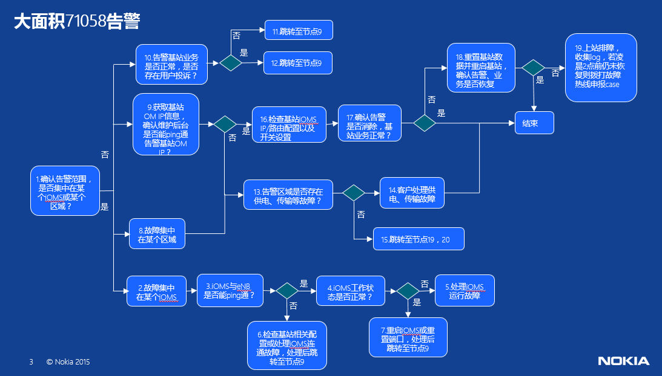

Figure 2

* + 1. **处理步骤：**

1. 节点1：

确认告警基站的范围和区域，是否集中在某个iOMS下或某个区域？如果告警具备上述特征，则尽快梳理出告警基站列表和与其归属的区域或iOMS信息。

1. 节点2：

如果告警集中在某个iOMS下，进行如下步骤验证：

1. 从维护后台验证iOMS IP地址是否能够ping通。
2. 通过验证基站是否能够ping通该iOMS IP地址，从而确认基站与iOMS之间链路连通性。方法如下：

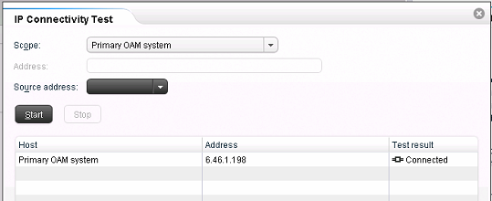

Test Result为“connected”这表示基站与iOMS之间路由ping通。

1. 节点6：

若基站不能ping通iOMS地址，进行如下检查：

* 1. 查看基站对应的IOMS是否集中在特定的IOMS上，如果是，登录IOMS服务器查看路由表是否正常，命令：route -n
  2. 查看基站和网管开关设置，正常情况下应设置为off，如下图所示

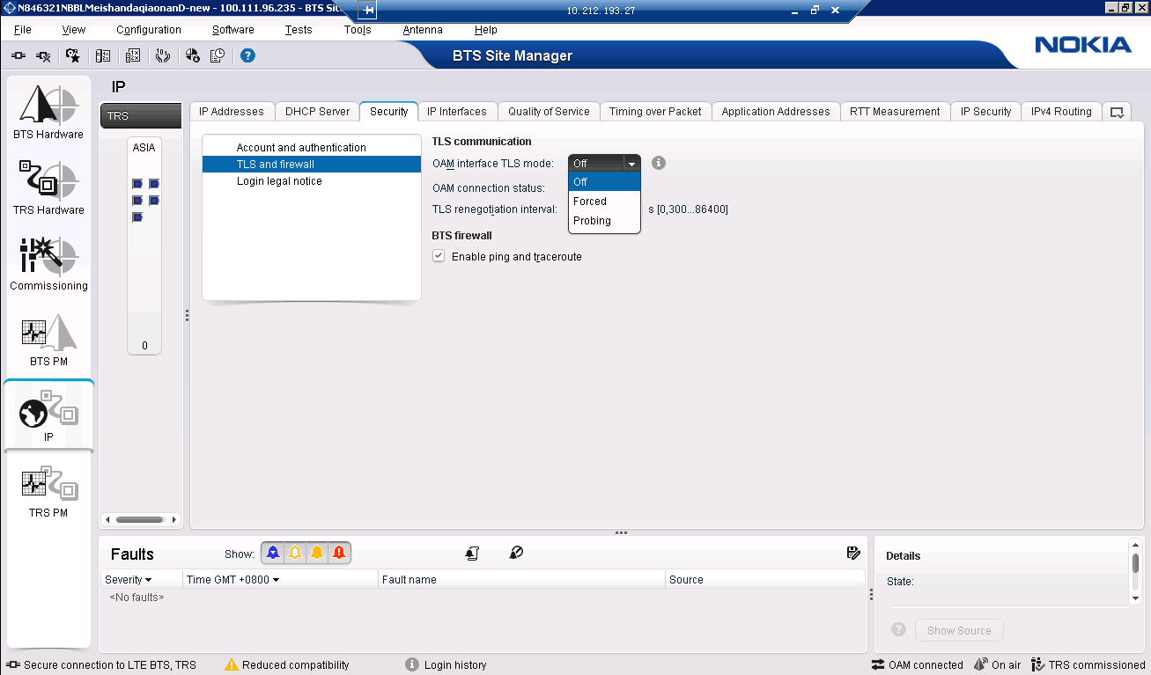

* 1. 确认iOMS工作状态是否正常。
  2. 向传输部门确认传输链路状态是否正常。

1. 节点8：

若故障基站集中在某个区域，则可怀疑该区域是否发生了区域性传输故障或机房停电，需向相关部门进行确认。

1. 节点16：
   1. 获取到基站IP，通过BTS site manager登入基站后。检查基站的IOMS地址配置是否正确；基站的配置页面有没有告警，如下图：

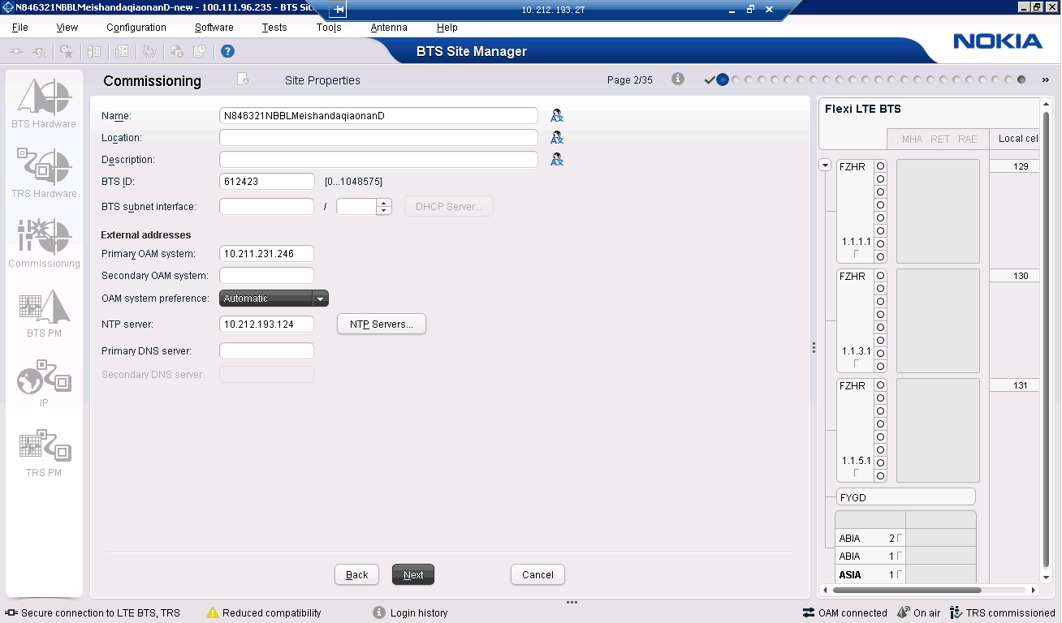

* 1. 基站到IOMS路由是否能ping通，如下图：



Test Result为“connected”这表示基站与iOMS之间路由ping通。

1. 节点9：
2. 根据之前备份的基站MAC信息，通过DHCP服务器获取基站的登录IP，如果不能获取到，上站进行处理。
3. 如果没有备份基站MAC信息，按照以下文档进行操作。同样，当不能获取到基站IP时，需上站进行处理。



1. 从维护后台ping告警基站OM IP，确认是否能够ping通。
2. 节点10：

对告警基站进行业务拨测，或从相关部门了解告警基站或区域的投诉情况，如果存在投诉，则表示该告警基站业务受到影响，可能原因为基站工作状态不正常、基站掉电或传输链路中断。

如果告警基站或区域业务拨测正常，无用户投诉情况，则表示基站可能仅发生了OM链路中断，C-plane链路可能未受影响。

1. 节点13：

从相关部门确认告警基站或区域是否存在传输故障、断电现象，若存在，则优先处理该故障。

1. 节点17：
   1. 确认基站无异常告警，小区状态onAir。
   2. 基站流量、接入等相关KPI无异常。
   3. 基站业务拨测正常。
2. 节点19：

基站仍不能正常进行业务的站点，和客户申请后，到基站上处理，处理之前通过Bts site manager获取snapshot（或者根据研发建议抓取BTS log或其他log）；完成log抓取后，可通过导入备份的配置进行恢复。